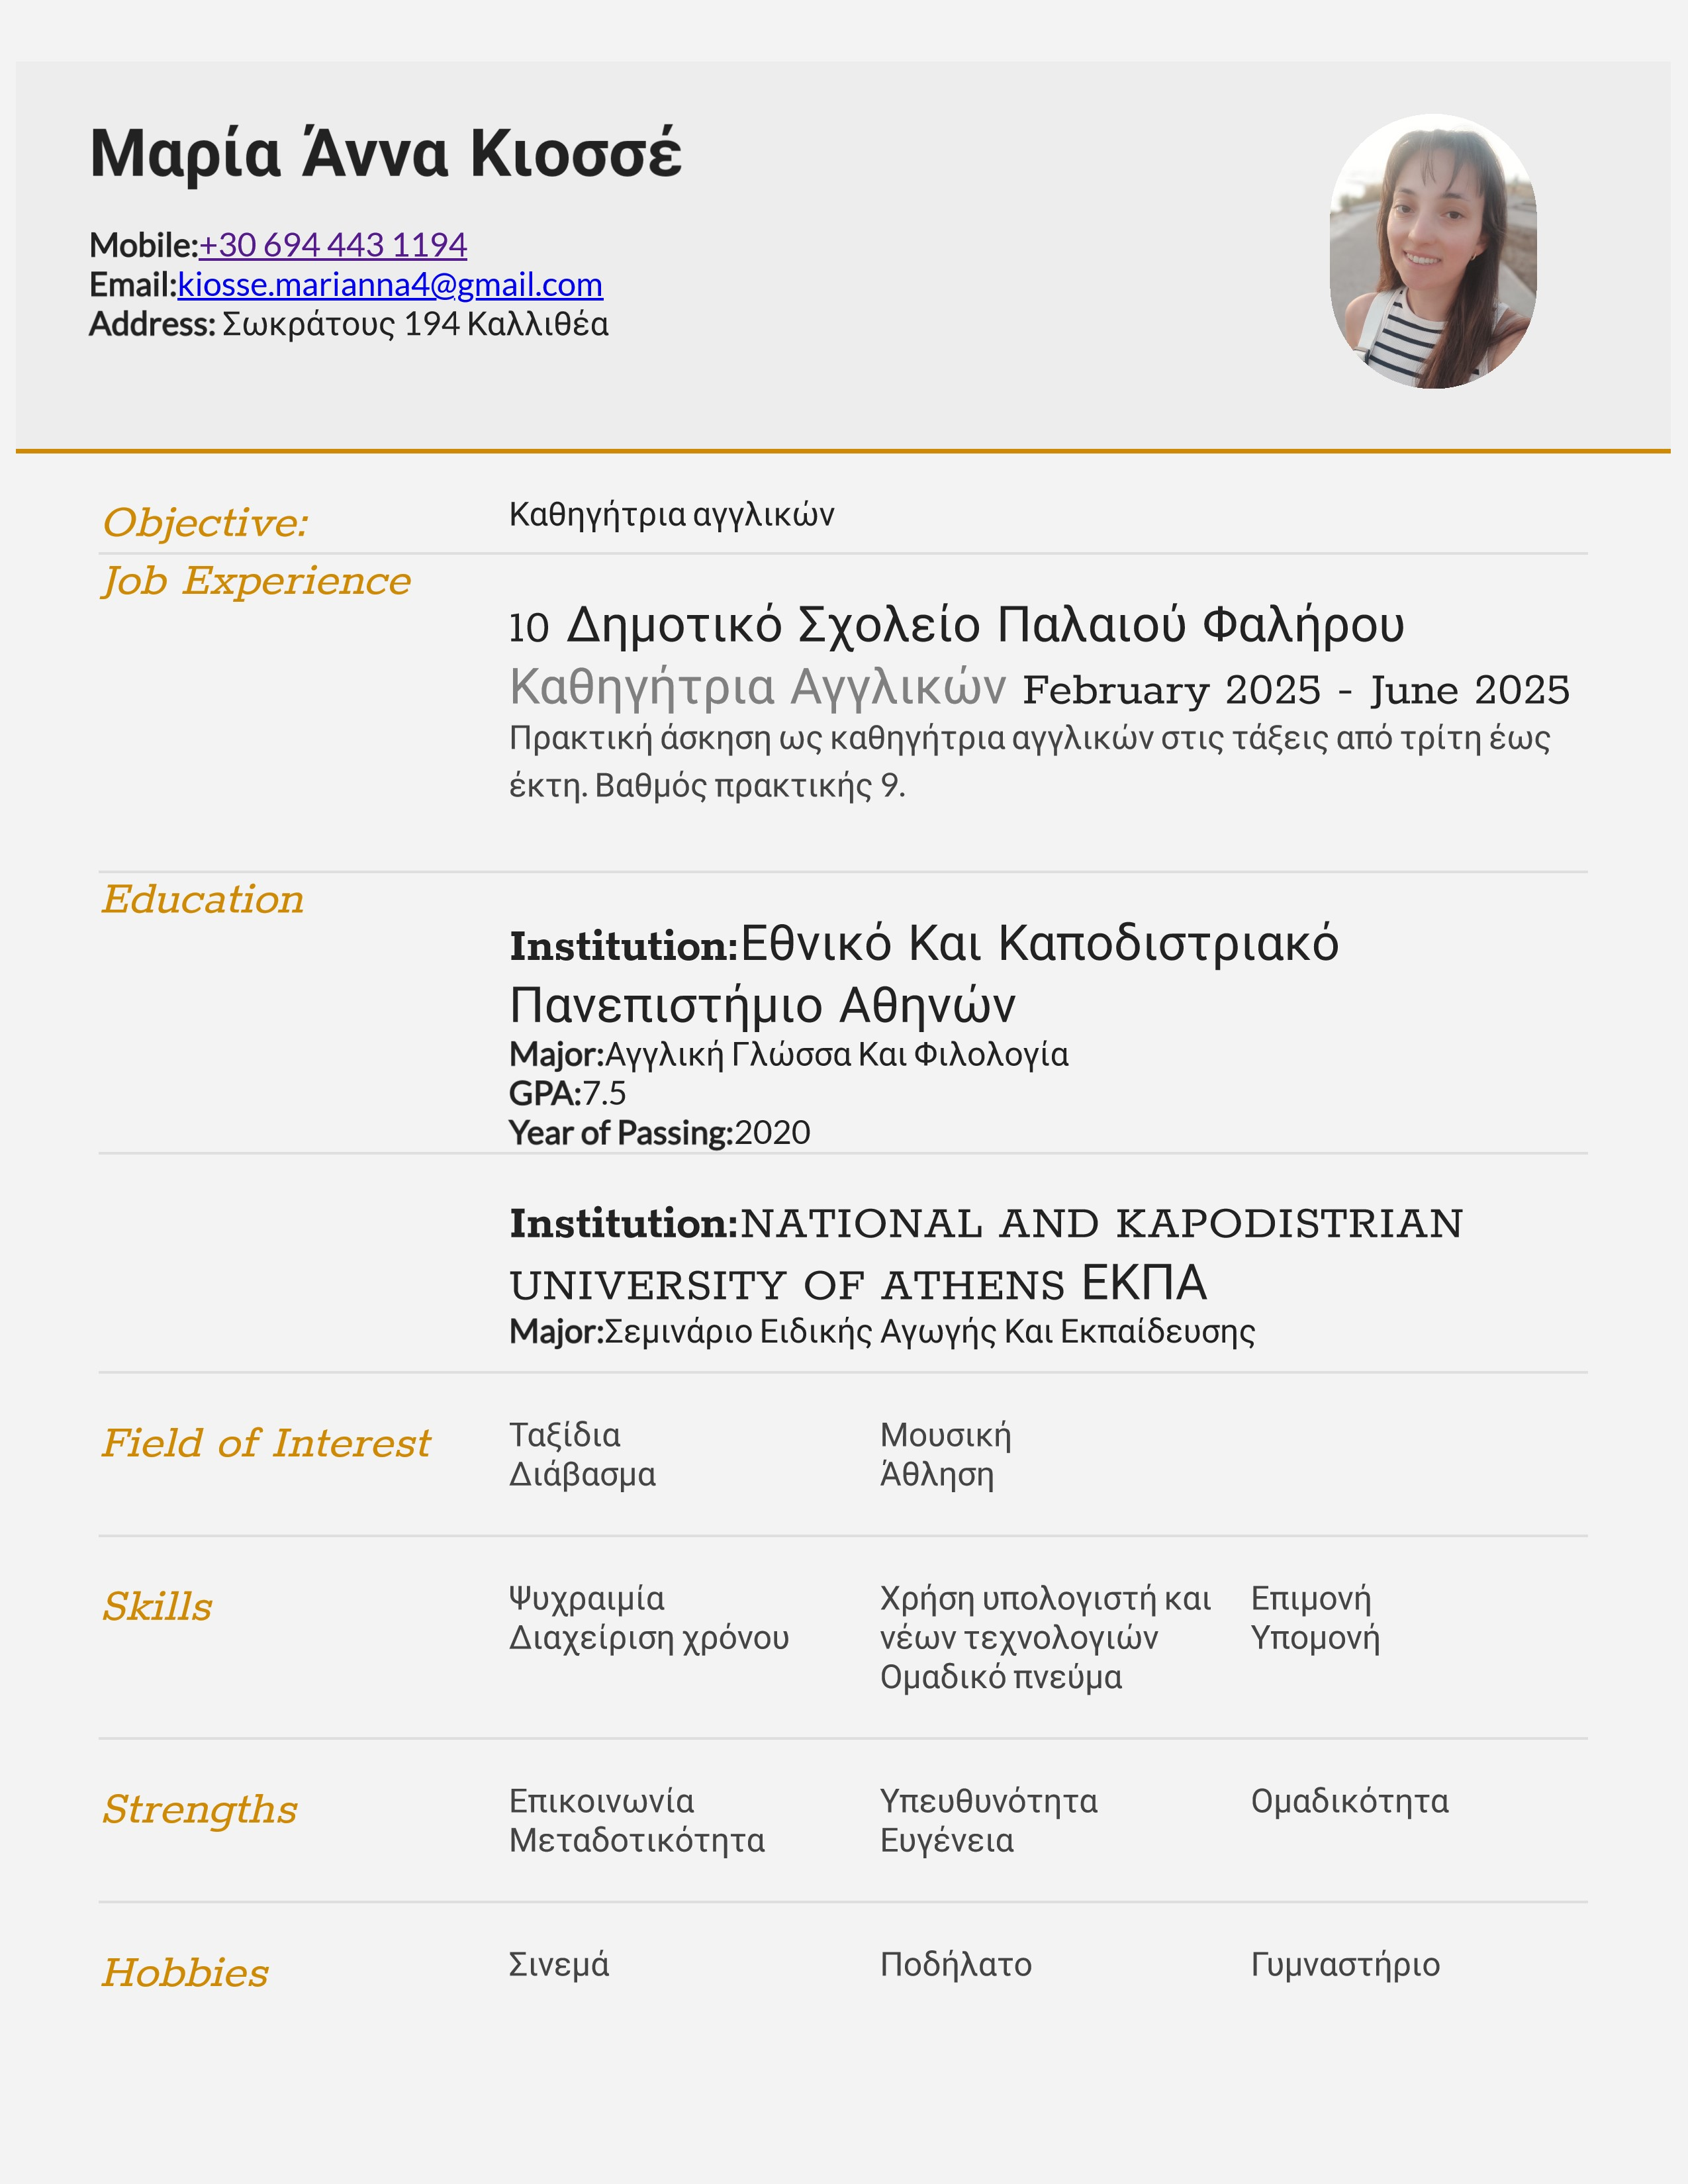
P
e
r
s
o
n
a
l

D
e
t
a
i
l
s
Father's Name :
Γεώργιος
Date of Birth :
9
/
6/1999
Gender :

Θηλυκό
Marital Status :

Άγαμη
Nationality :

Ελληνική
Languages Known :

Αγγλικά
proficiency ECPE
Γερμανικά
Goethe Zertifikat
B2 Goethe Zertifikat C2

